Laboratorio de Computación
Salas A y B
Profesor: | Rodríguez Espino Claudia
Asignatura: | Fundamentos de Programación
Grupo: | 04
No de Práctica(s): | Practica 8
Integrante(s): | Zarate Garcia Jorge Adrian
No. de Equipo de cómputo empleado: | Computadora #40
Semestre: | Segundo Semestre
Fecha de entrega: | 12 de abril de 2019
Observaciones:

CALIFICACIÓN: ________________

Practica 9: “Estructuras de Repetición”

Objetivo
Elaborar programas en C para la resolución de problemas básicos que incluyan las
estructuras de repetición y la directiva define.
Desarrollo
•Revisamos todas las estructuras de repetición, algunas ya vistas y otras no muy usadas por nosotros.
•Aprendimos estructuras como fueron while , do-while , for , define, break.
Problema 1: Potencias de 0-10 ( for )
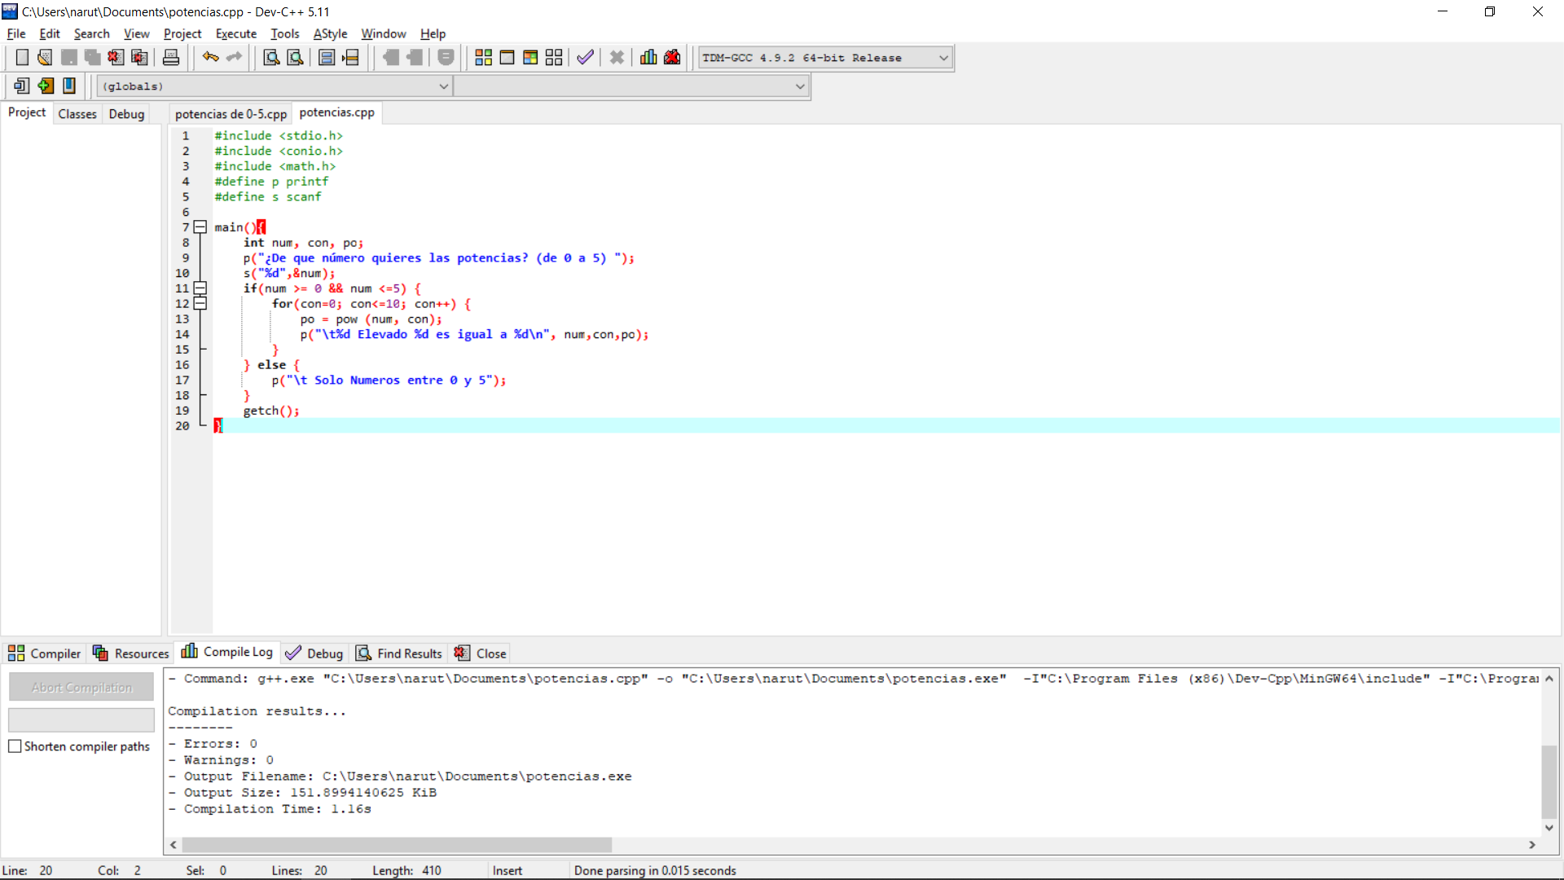
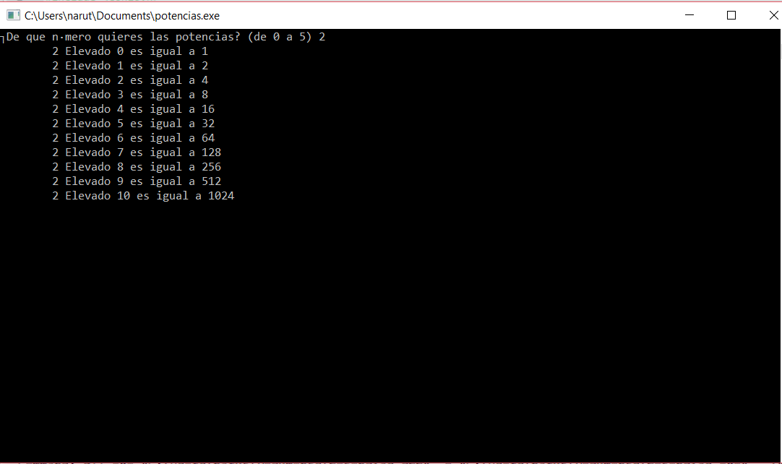

Problema 2 : Tablas de Multiplicar ( for )
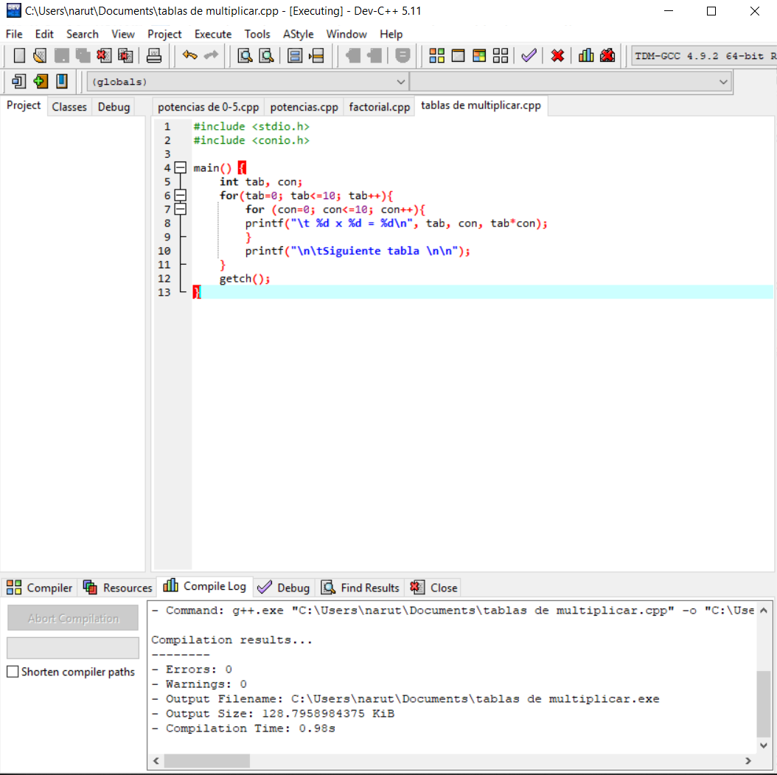

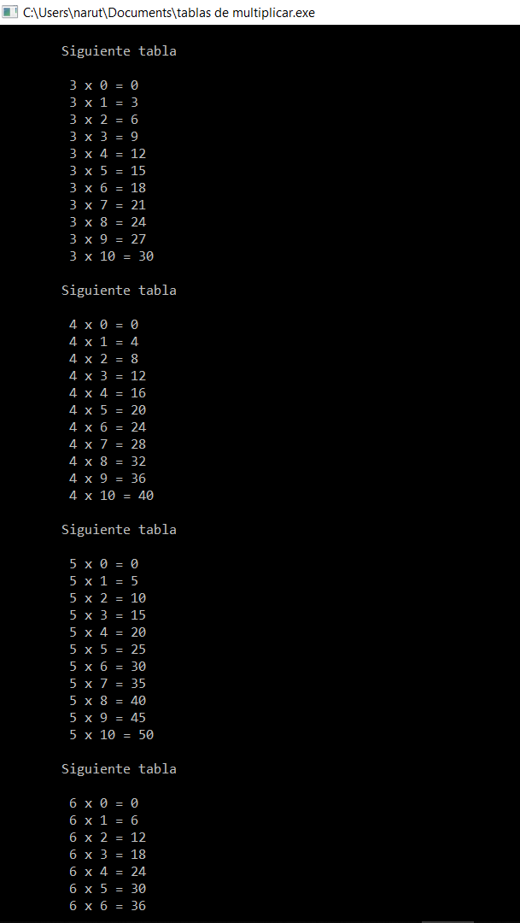
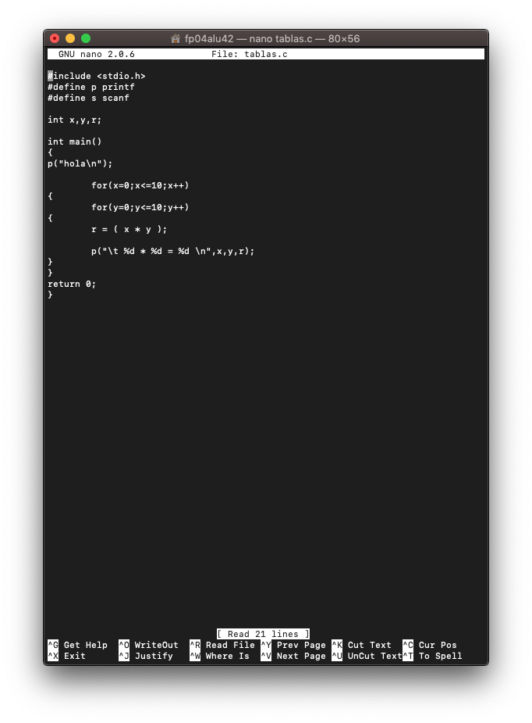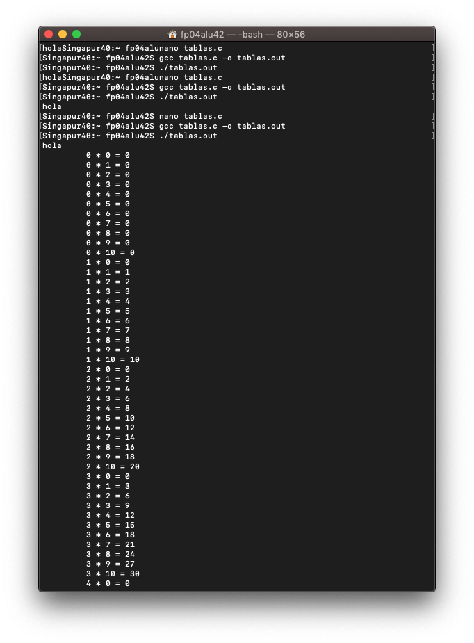

Problema 3: Par impar
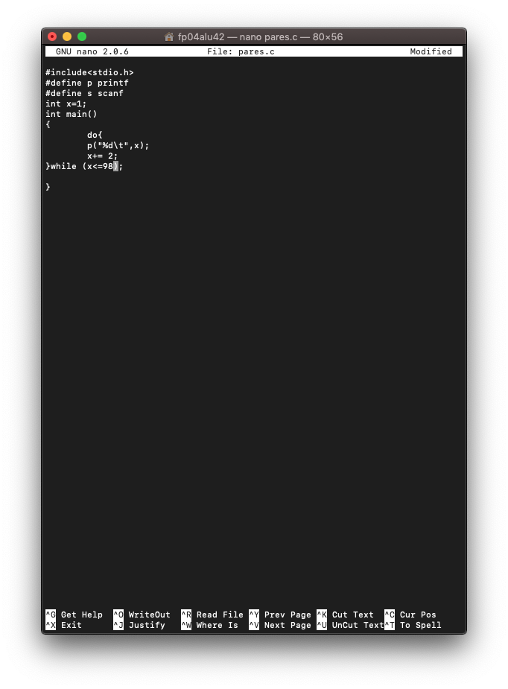

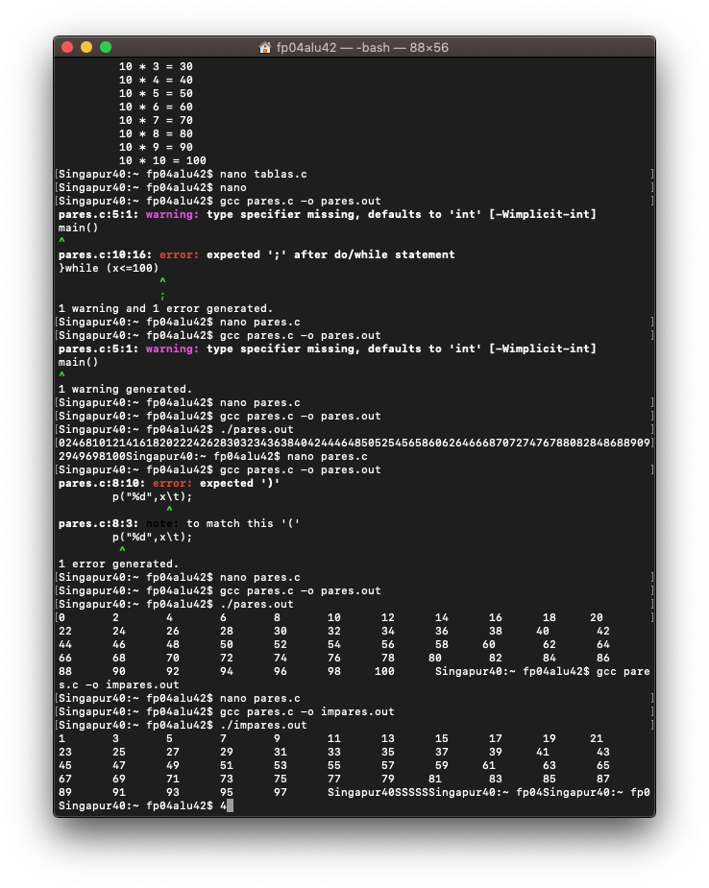

Problema 4: Factorial
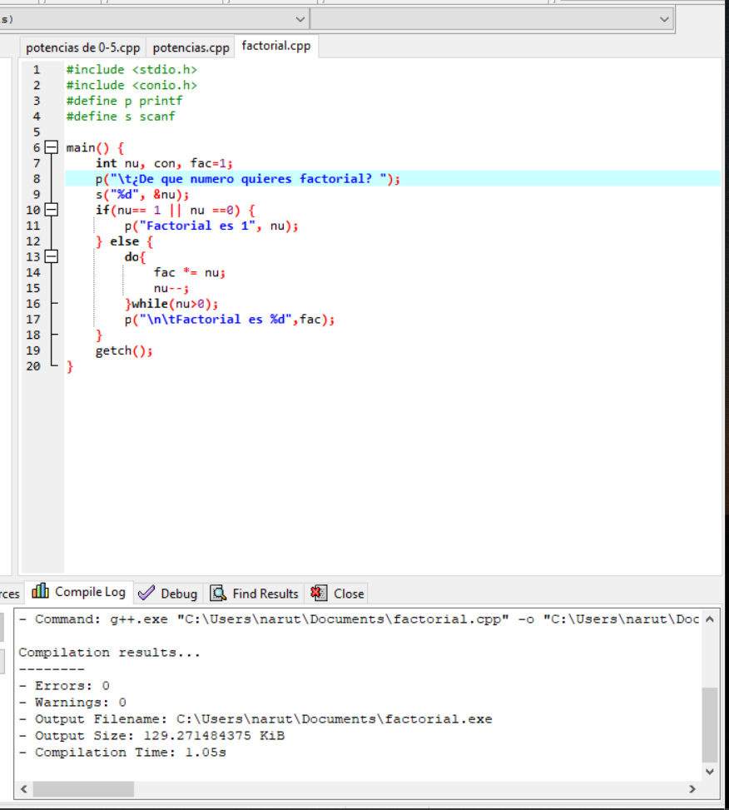
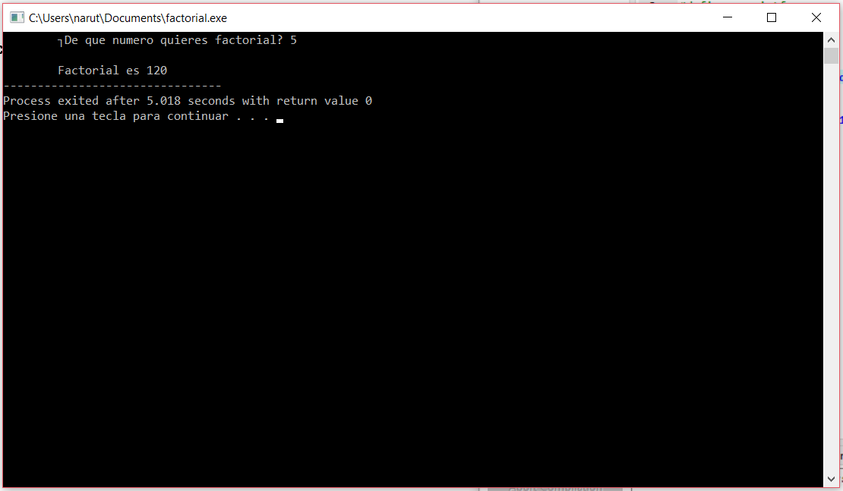

Conclusiones
Las estructuras de repetición son muy importantes al momento de programar ya que nos permiten reducir el código cuando se repiten, es decir, no tenemos que realizar cada que se quiere repetir.
También se me hizo interesante hacerlas de dos formas, en terminal con gcc en mac y en dev c, que es más fácil hacerlas en dev c, también ayuda mucho a no quedarte en un solo programa.

